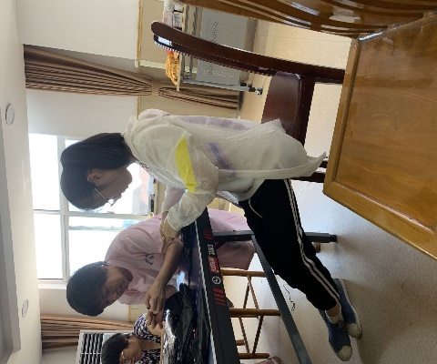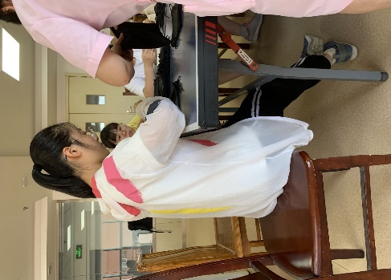
志愿服务小节
暑假去社会福利中心做志愿者。我们选择的一个助残服务，残疾人手工。起初选它不过是出于好奇和玩心。管理员小姐姐告诉我们残疾人只能完成一小部分，剩下的需要我们帮助。
我原以为就是和残疾人小朋友一起玩，到了之后却傻了眼。我们五个人围一桌，翻袋的翻袋，穿绳的穿绳，打结的打结，两小时的任务是做完200个可以收口的眼镜袋。旁边还有一桌，坐的是一些腿脚不便的老人。
管理员说，教我们一种更快捷的穿绳方法，他们不太聪明，只学最简单的穿法，但比较慢。所以做不完。虽然她压低了声音说话，但我还是觉得不舒服。
我们这样帮助他们做袋子，是否尊重了他们呢？如果连基本交流也没有，我们志愿服务的意义又有多大？
不得不承认，社会对残疾人是有偏见的，这种偏见不完全是歧视，还包括泛滥的同情。大多数人对于残疾人，都抱有许多同情，因而残疾人往往会受到更多关注，甚至被当成励志楷模。诸如某残疾学生考上某某名牌大学的新闻，总能吸引人们的眼球。这一方面反映了社会温情的一面，但另一方面，当我们沉浸于廉价的自我感动的时候，是否考虑过那些残疾人的感受呢？
一个双腿残疾的女孩在接受采访的时候说，其实自己并不想受到很多关心和关注，也不想被当作励志楷模，那只会不断地提醒她，她和常人不一样。那些敬佩和同情，一次次地刺痛她的心。她只想像一个普通人一样，平平淡淡地上学，做事，不要那么特殊。
看着那些埋头专注于手头工作的残疾人，我陷入了沉思。他们选择来参与做眼镜袋的活动，或许并不是缺那些补助金，而只是想和常人一样工作。因为身体上的残疾，他们被许多工厂拒之门外，但是他们也有一个渴望平等和尊重的灵魂。或许，他们想要的并不是什么励志楷模的名头，而仅仅是和大家一起，平平常常地做一件事，即使是日复一日枯燥的工作。
而我们的到来，也正是为了帮助他们体验到那样一种，大家一起合作，达成一个目标的成就感和团体的归属感，也让他们感到自己和常人是平等的。
经过这次活动，我发现，我们对残疾人的了解和尊重还远远不够。扶贫或助残，需要我们摒弃施恩者的架子和泛滥的同情。更多的融入和交流，把俯身帮扶变成平等合作，或许是一种更好的方式呢？

